**Client Calcolatrice 1.0 : calcoClient1.py (versione base)**

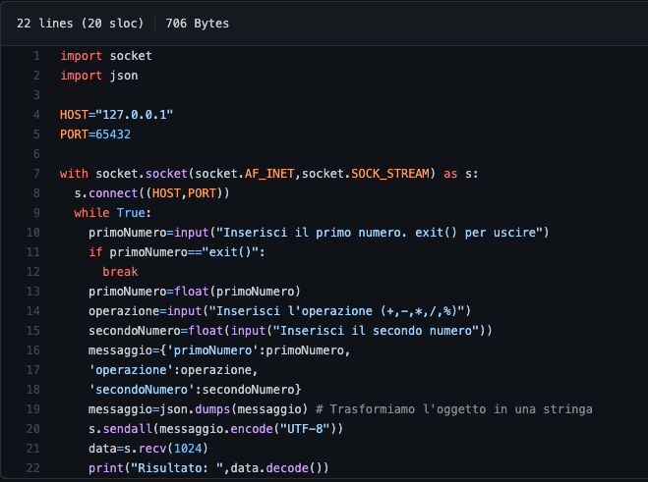

**Server calcolatrice 1.0 : calcoServer1.py (versione base)**

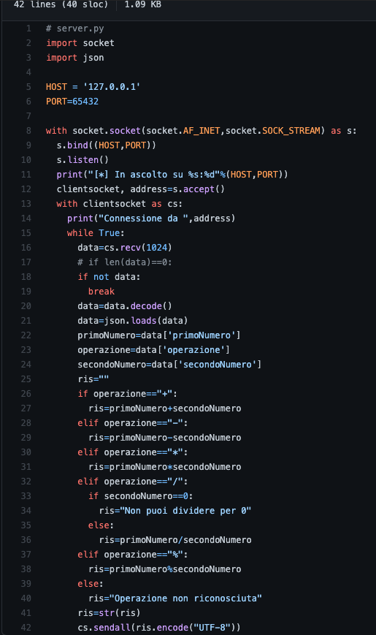

**Client Calcolatrice 2.0 : calcoClient2.py (versione con funzioni)**

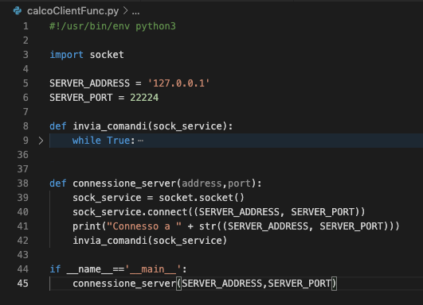

**Server calcolatrice 2.0 : calcoServer2.py (versione con funzioni e thread)**

